FAKULTAS EKONOMI DAN BISNIS UNIVERSITAS JAYABAYA JAKARTA
SOAL LATIHAN TAHUN AKADEMIK 2026/2027
Mata Kuliah : SUPPLY CHAIN MANAGEMENT
Hari, tanggal :
Kelas/Angkatan : Akuntansi/Manajemen
Dosen Pengampu : H. ABDUL MANAP, SE, MM, MBA.
KERJAKAN 5 SOAL SAJA.
Fokus
Kualitas
3 Strategi Inti SCM
Ketangkasan
1. Jelaskan semua yg
Ada di gbr menurut
Anda yang ketahui.

2. Jelaskan semua proses yg ada di gambar Supply Step dalam Supply Chain Management
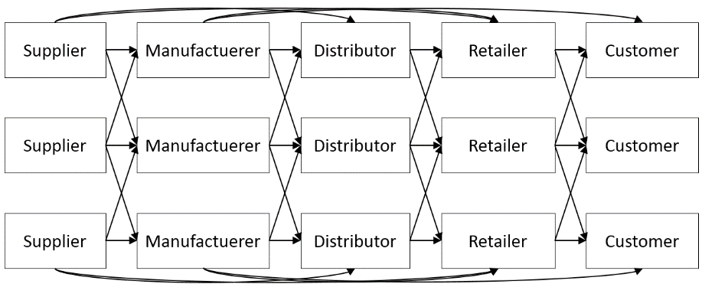

3. Jelaskan Area cakupan Manajemen Rantai Pasokan (Supply Chain Management).
4. Jelaskan apa saja yang Anda ketahui tentang bagaimana untuk mencapai keberhasilan Manajemen Rantai Pasokan (Supply Chain Management).

5. Semua rancangan bertujuan berdampak efisien dan efektif. Jelaskan dengan contoh apa yang Anda ketahui dengan rancangan dan aplikasinya berikut ini: a) Electronic Data Interchange. 2) Enterprise Resources Planning. 3) Third Party Logistic. 4) Fourth Party
Logistic. 5) Bullwhip Effect.

6. Jelaskan dengan contoh bagaimana keputusan supply chain dapat membantu strategi pada perusahaan.

